 |  | 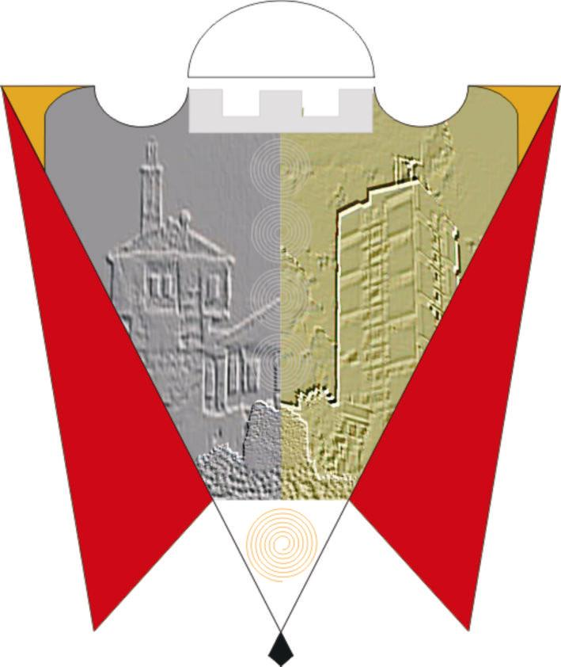
REPUBLIKA E KOSOVËS  REPUBLIKA KOSOVA  REPUBLIC OF KOSOVO |  | KOMUNA E GJILANIT  OPŠTINA GNJILANE  MUNICIPALITY OF GJILAN  GILAN BELEDIYESI

Duke u bazuar në nenin 17 dhe në zbatim të nenit 18 të Statutit të Komunës së Gjilanit 01. nr. 016-126211 të datës 06.11.2014, në zbatim të nenit 4 të Rregullores për Transparencë në Komunë dhe nenit 7 të Udhëzimit Administrativ nr. 05/2013 për Transparencë në Komuna, njoftohen zyrtarët, qytetarët, shoqatat, grupet e interesit dhe bartësit e institucioneve të komunës dhe anëtarët e Kuvendit të Komunës, se me datën 14.05.2018 në ora 14:00 në sallën e Kuvendit të Komunës së Gjilanit ish ndërtesa e Gjykatës, do të mbahet:

DËGJIM PUBLIK

- RREGULLORE (KGJ) NR. 04/2018 PËR MENAXHIMIN E SHTËPISË SË RINISË
- RREGULLORE (KGJ) NR. 05/2018 PËR MENAXHIMIN E BIBLIOTEKËS SË QYTETIT
- RREGULLORE (KGJ) NR. 06/2018 PËR NDRYSHIMIN DHE PLOTËSIMIN E RREGULLORES PËR MËNYRËN DHE KUSHTET E SHFRYTËZIMIT TË STADIUMIT TË FUTBOLLIT NË GJILAN 01. NR. 12078 TË DATËS 12.10.2009
- RREGULLORE (KGJ) NR. 07/2018 PËR NDRYSHIMIN DHE PLOTËSIMIN E RREGULLORES PËR MËNYREN DHE KUSHTET E SHFRYTËZIMIT TË PALESTRËS SË SPORTEVE "BASHKIM SELISHTA-PETRITI" NË GJILAN, 01. NR. 7834 TË DATËS 14.07.2009.

Qëllimi i diskutimit publik është për të krijuar opinione pozitive për aktet në fjalë, të cilat pas zhvillimit të procedurave paraprake ligjore, duke përfshirë edhe dëgjimin publik me qytetarë dhe pjesëmarrës tjerë, do të procedohen në Komitetet përkatëse, Komitetin për Politikë dhe Financa dhe Kuvendin e Komunës për miratim.

Në dëgjim duhet të marrin pjesë zyrtarët, qytetarë dhe grupet e interesit (OJQ-ve etj) për të shprehur mendimet e tyre me interes të përgjithshëm.

Projekt-rregulloret mund t’i merreni në Zyrën Ligjore, dhe do të jenë të publikuara edhe në web faqen e Komunës: www.rks-gov.net/gjilan

Gjilan, 30 prill 2018 | Komuna e Gjilanit

